
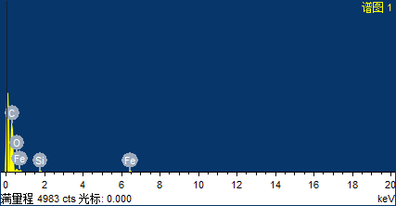
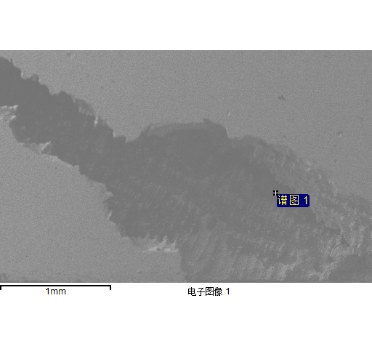
2026/4/1 16:42:54
注释：关键证据
- 缺陷中心（点 1、点 2）：C≈77%，远高于正常铸铁（2.5%~3.5%）；Fe 仅≈8.4%，几乎无金属基体。
- 缺陷边缘 / 基体（点 3、点 4）：C 下降、Fe 回升至≈54.5%，接近正常铸铁成分。
- 全区域均检出 O，说明缺陷部位存在一定程度氧化

谱图处理 :
没有被忽略的峰

处理选项 : 所有经过分析的元素 (已归一化)
重复次数 = 3

标准样品 :
C CaCO3 1-Jun-1999 12:00 AM
O SiO2 1-Jun-1999 12:00 AM
Si SiO2 1-Jun-1999 12:00 AM
Fe Fe 1-Jun-1999 12:00 AM

元素 | 重量 | 原子
 | 百分比 | 百分比
C K | 78.05 | 87.08
O K | 12.56 | 10.52
Si K | 0.58 | 0.28
Fe K | 8.81 | 2.11
总量 | 100.00

项目 1
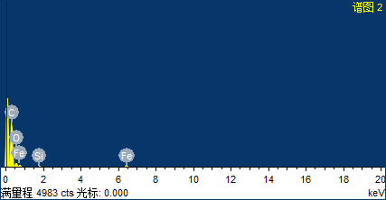
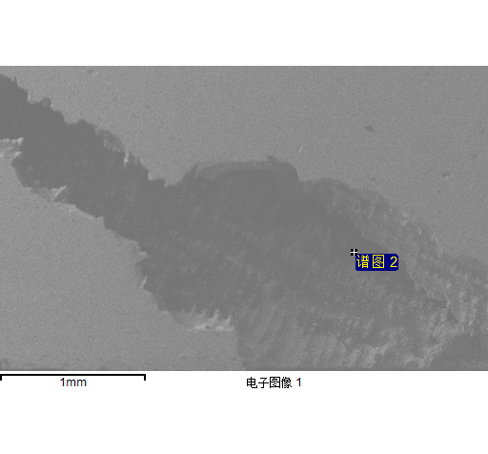
注释：产生原因（工艺层面）
- 铁水碳当量偏高
- 浇注后冷却速度过慢
- 孕育处理不足 / 不均匀
- 铁水静置时间过长，导致石墨上浮、偏析

谱图处理 :
没有被忽略的峰

处理选项 : 所有经过分析的元素 (已归一化)
重复次数 = 3

标准样品 :
C CaCO3 1-Jun-1999 12:00 AM
O SiO2 1-Jun-1999 12:00 AM
Si SiO2 1-Jun-1999 12:00 AM
Fe Fe 1-Jun-1999 12:00 AM

元素 | 重量 | 原子
 | 百分比 | 百分比
C K | 76.29 | 85.12
O K | 15.17 | 12.70
Si K | 0.51 | 0.25
Fe K | 8.03 | 1.93
总量 | 100.00

2026/4/1 16:44:08
项目 1
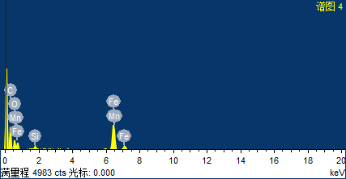
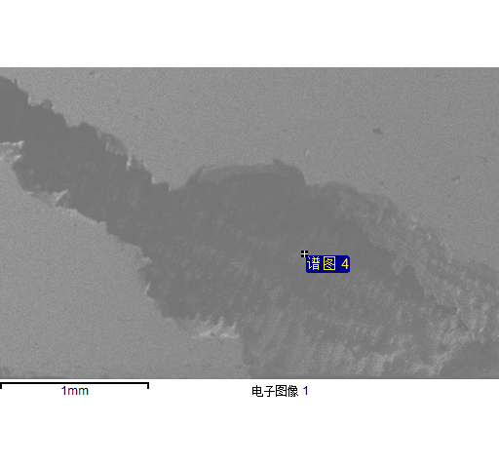
注释：对产品的影响
- 降低基体强度、硬度
- 影响气密性、加工面光洁度
- 存在力学性能不达标风险

谱图处理 :
没有被忽略的峰

处理选项 : 所有经过分析的元素 (已归一化)
重复次数 = 4

标准样品 :
C CaCO3 1-Jun-1999 12:00 AM
O SiO2 1-Jun-1999 12:00 AM
Si SiO2 1-Jun-1999 12:00 AM
Mn Mn 1-Jun-1999 12:00 AM
Fe Fe 1-Jun-1999 12:00 AM

元素 | 重量 | 原子
 | 百分比 | 百分比
C K | 33.27 | 63.99
O K | 7.66 | 11.06
Si K | 1.21 | 1.00
Mn K | 1.96 | 0.82
Fe K | 55.91 | 23.13
总量 | 100.00

2026/4/1 16:46:31
项目 1
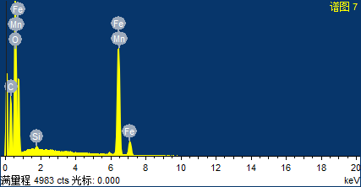
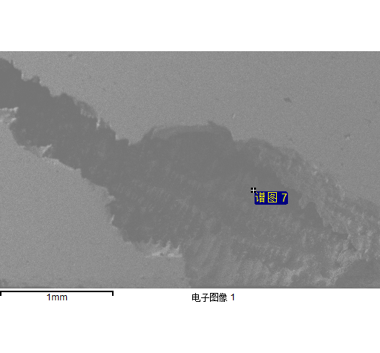
注释• 调整碳硅当量：适当降低碳含量，避免石墨过量析出
• 优化孕育工艺：增加孕育量、确保孕育均匀
• 提高冷却速度：优化铸型、冷铁布置，加快凝固
• 控制铁水静置时间：减少孕育后到浇注的间隔
• 加强炉前检测：实时监控 C、Si 含量：
谱图处理 :
可能被忽略的峰 : 3.690 keV

处理选项 : 所有经过分析的元素 (已归一化)
重复次数 = 5

标准样品 :
C CaCO3 1-Jun-1999 12:00 AM
O SiO2 1-Jun-1999 12:00 AM
Si SiO2 1-Jun-1999 12:00 AM
Mn Mn 1-Jun-1999 12:00 AM
Fe Fe 1-Jun-1999 12:00 AM

元素 | 重量 | 原子
 | 百分比 | 百分比
C K | 18.54 | 36.52
O K | 27.37 | 40.46
Si K | 0.25 | 0.21
Mn K | 0.67 | 0.29
Fe K | 53.18 | 22.53
总量 | 100.00

2026/4/1 16:49:59
项目 1

